«По волнам истории»: Краткий экскурс в эволюцию спасательных судов

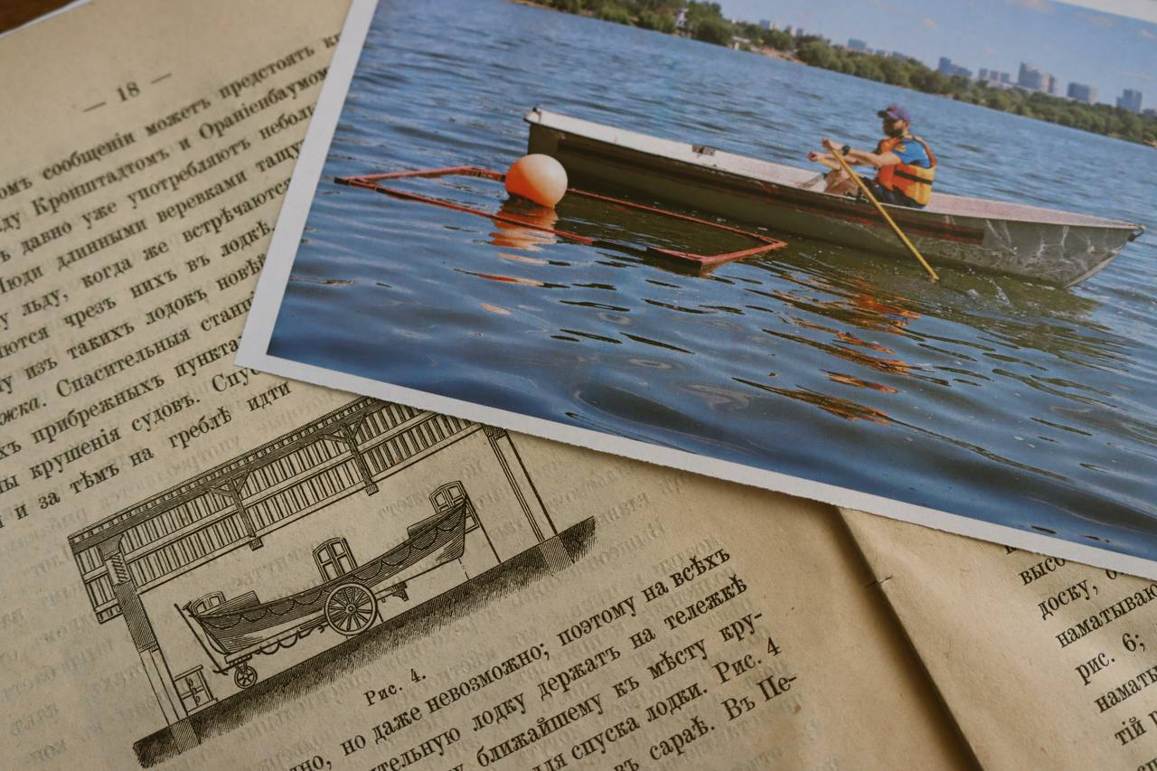

Сегодня мы продолжаем исследовать историю спасательного флота – от примитивных лодок, использовавшихся для спасения людей на воде, до современных быстроходных катеров.

- Англия стала первой страной, где было организовано общество спасения при кораблекрушениях и изобретена первая спасательная лодка. В сентябре 1789 года корабль «Adventure» сел на мель во время шторма, и это событие побудило бизнесменов из Саут-Шилдса предложить вознаграждение за создание спасательной лодки.

Уильям Вудхев и Генри Грейтхед объединили свои идеи и создали лодку «Original», ставшую революцией в спасательных операциях. К 1839 году она использовалась более чем в 30 береговых станциях Британии.

- Тем не менее, до середины 19 века спасательные суда не имели самовосстанавливающихся свойств. Проблему решил Джемс Бичинг, но дальнейших усовершенствований добился судостроитель Пик, создав первую самовосстанавливающуюся лодку в 1851 году.

Эти лодки достигли и России, включая зимние железные суда. С появлением моторных катеров, таких как катер Готлиба Даймлера в 1886 году, необходимость усовершенствования спасательных лодок отпала. Современные катера, такие как «Норд Сильвер Про», развивают скорость до 70 км/ч.

Московские спасатели применяют моторные, надувные и простые вёсельные лодки, в зависимости от задач. В тёплое время года используются катера линеек "Вельбот" и "Норд Сильвер Про", а зимой – воздушные подушки и аэролодки. Для обеспечения безопасности на мероприятиях спасатели применяют небольшие надувные лодки, такие как "Гладиатор" и "Навигатор".

Спасательные средства эволюционировали от простых лодок и шлюпок к современным технологиям, позволяющим быстро и эффективно выполнять спасательные операции. Важнейшим остаётся человеческий фактор: смелость, преданность делу и командная работа спасателей – ключ к успеху каждой миссии.